КОНСУЛЬТАЦИЯ ДЛЯ ВОСПИТАТЕЛЕЙ

«ДВИГАТЕЛЬНАЯ ДЕЯТЕЛЬНОСТЬ ДЕТЕЙ

НА ПРОГУЛКЕ

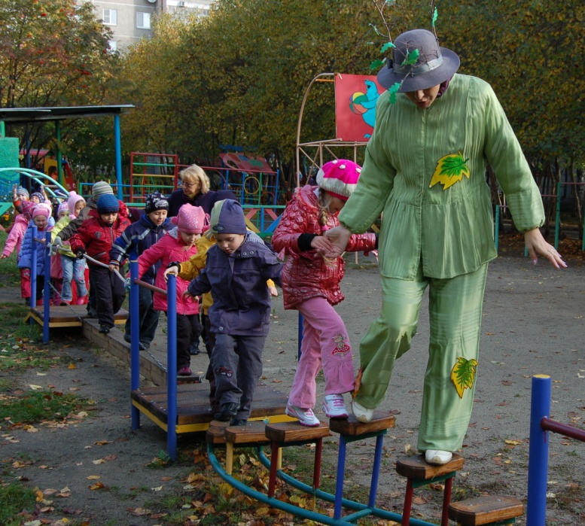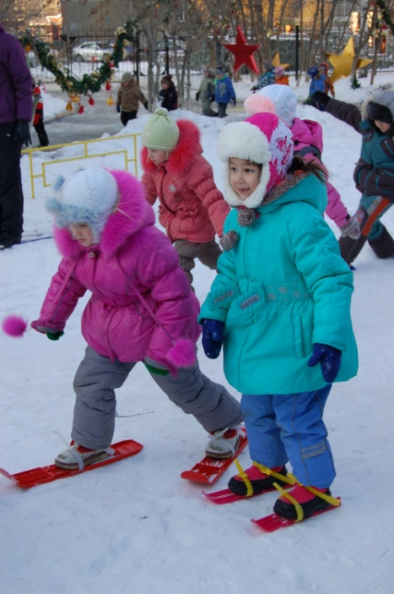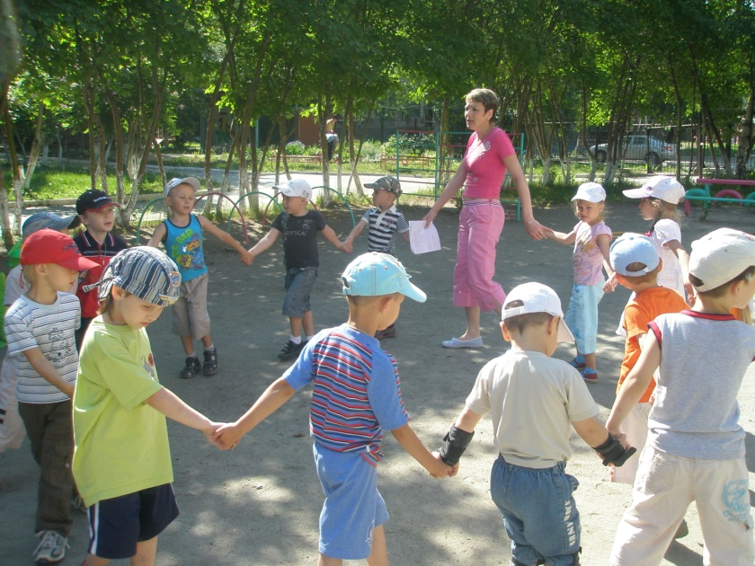
- Двигательная активность на прогулке.
Двигательная активность является важнейшим компонентом образа жизни и поведения дошкольников. Дети, систематически занимающиеся физкультурой, отличаются жизнерадостностью, бодростью духа и высокой работоспособностью.
Процесс воспитания детей непрерывен. Большие возможности для гармонического развития ребенка заложены в процессе воспитательно-образовательной работы с детьми в условиях прогулки. Здесь, как нигде ребенок удовлетворяет свои потребности в познании окружающей действительности, в активных движениях.
Особенностью детей дошкольного возраста является их потребность в активных и разнообразных движениях. Дети беспрепятственно и довольно много времени ходят, совершая целевые прогулки за пределы детского сада. На своем участке они бегают, лазают по лестницам, съезжают с горок. Можно использовать для разнообразия движений условия ландшафта участка: перешагнуть или перепрыгнуть небольшую канавку, подлезть под ветку, дотянуться до листочков и т. д.
Прогулка – благоприятное время для проведения индивидуальной работы с детьми и организации их самостоятельной двигательной активности.
Перед прогулкой необходимо поинтересоваться у детей, в какие игры они хотели бы поиграть, и создать необходимые условия для игр детей по желанию. Обязательно нужно учитывать, какие занятия предшествовали прогулке: если они носили подвижный характер то прогулку лучше начать с наблюдения, но если на дети были ограничены в движениях, то прогулку лучше начать с подвижных, спортивных игр.
На прогулке необходимо планировать одну подвижную игру, общую для всех детей, и две-три игры с подгруппами. Кроме того, необходимо пометить игровые упражнения для индивидуальной работы на закрепление основных видов движений, включенных в занятие.
Особое внимание удовлетворению двигательной активности детей нужно уделять в зимнее время, когда движения ограничены одеждой, когда погодные условия не дают возможности много и разнообразно двигаться по участку, как это было в теплое время года. Большая часть участка должна быть расчищена от снега, чтобы дети могли свободно побегать, попрыгать, развернуть игру. Необходимы постройки из снега (валы, горки, снежные крепости, они служат не только украшением участка, но и стимулируют самостоятельные движения детей. Для развития навыков ходьбы, бега, прыжков на расчищенной от снега площадке обозначить краской различные дорожки (прямые, извилистые, замкнутые). Можно свободно перешагивать или перепрыгивать из одного круга в другой.
Участвуя в совместной деятельности на участке (сгребают лопатками снег, приносят снег в ведерках для горки, расчищают дорожки, дети много и разнообразно двигаются.
Важно для прогулки планировать не только различные подвижные, но и спортивные игры и упражнения. Это повышает интерес к движениям, а, следовательно, развивает двигательную активность (Кто дальше проскользит по дорожке? Кто дальше прыгнет? Кто быстрее закатит мяч, льдинку в ворота? и т. д.) .
Такая активная деятельность требует правильно одевать детей. Одежда должна быть удобной, достаточно легкой, не сковывающей движения. Движения должны приносить радость и удовлетворения, а не досаду и разочарование. Требование к взрослым, организующим прогулку, чтобы дети не охлаждались и в то же время не перегревались.
Двигательная активность ребенка является одним из показателей его здоровья. По словам профессора Т. Сигериста: «Здоровье не означает просто отсутствие болезней: Это нечто положительное, это жизнерадостное и охотное выполнение обязанностей, которые жизнь возлагает на человека».

Обеспечение двигательной активности детей на прогулке

В детском саду используются разные формы работы по физическому воспитанию (утренняя гимнастика, физкультурные занятия, подвижные игры и физические упражнения, физкультурные праздники и т.д.) направленные на повышение двигательной активности детей. Как в организованных, так и в самостоятельных играх необходимо своевременно переключать дошкольников с одного вида занятий на другой, поэтому важно, чтобы вся деятельность детей на прогулке направлялась и регулировалась воспитателем, а каждый ребёнок находился в поле его зрения.
Методика проведения подвижных игр и физических упражнений на прогулке.
В процессе ежедневного проведения подвижных игр и физических упражнений на прогулке расширяется двигательный опыт детей, совершенствуется имеющиеся навыки в основных движениях; развиваются ловкость, быстрота, выносливость; формируется самостоятельность, активность, положительное взаимодействие со сверстниками.
Утренняя прогулка - наиболее благоприятное время для проведения подвижных игр и физических упражнений. Они подбираются в зависимости от предшествующей работы в группе, их количество и время различны в течение недели. Так, в дни проведения физкультурных занятий в зале на прогулке организуется одна подвижная игра и какое-либо физическое упражнение. Их продолжительность в старшей группе составляет 15-20 минут, в подготовительной к школе - 20-25 минут. В те дни, когда физкультурные занятия не проводятся, планируются подвижная игра, спортивное упражнение и упражнение в основном виде движений. Их продолжительность в старшей группе составляет 20-25 минут, в подготовительной - 30-35 минут.
Содержание игр и физических упражнений на прогулке для детей должно предусматривать:
1. использование упражнений преимущественно динамического характера, направленных на развитие различных групп мышц, упражнений требующих высокой координации движений;
2. соответствие игр и упражнений сезону года, погодным условиям;
3. применение разных способов организации дошкольников;
4. рациональное использование оборудования и инвентаря, предметов окружающей среды;
5. создание благоприятных условий для положительных эмоциональных и морально-волевых проявлений детей;
6. активизацию детской самостоятельности;
7. стимулирование индивидуальных возможностей каждого ребёнка. Подвижные игры с разными видами движений (бегом, прыжками, метанием,
лазанием) планируются на прогулке ежедневно. Каждую неделю детям предлагается для разучивания новая подвижная игра, которая повторяется в течение месяца 2-3 раза в зависимости от сложности содержания. Кроме того, каждый месяц проводится по 6-8 подвижных игр освоенных ранее.
Значительное место отводится играм спортивного и соревновательного характера. В них рекомендуется вводить хорошо знакомые детям движения, а для интереса усложнять содержание (перелезание через козла, подлезание под дубы, прыжки с разбега, ходьба по буму и т.д.).
Кроме подвижных игр, на прогулке необходимо использовать разнообразные упражнения в основных видах движения. Перечень упражнений в ходьбе, беге, прыжках, метании, лазании, равновесии дан в типовой программе «Физическая культура в детском саду» (1994 г.).
При распределении упражнений в основных видах движений значительное место отводится прыжкам и подскокам. Это действенное средство для повышения двигательной активности детей и воспитания у них скоростно-силовых качеств, выносливости. На прогулке имеются все необходимые условия для использования разных видов кружков. Старшим дошкольникам можно предлагать прыжки на двух ногах на месте (с постепенным увеличением их количества от 25 до 40) и с изменением положения ног (ноги скрестно - ноги врозь, одна нога вперёд - другая назад: попеременно на правой и левой ноге; с поворотом и т.д.); многообразные прыжковые упражнения: спрыгивание с высоты в обруч, впрыгивание на высокие препятствия перепрыгивание через предметы; прыжки в длину с места и с разбега, в высоту с разбега; прыжки с короткой скакалкой с разными способами.
Наряду с бегом и прыжками используются упражнения в метании, бросании и ловле мяча с целью подготовки детей к спортивным играм (баскетбол, теннис и т.д.). в прогулку могут быть включены различные упражнения с мячом: прокатывание по земле, узкой дорожке; подбрасывание и ловля; удары о стену; метание в цель и на дальность.
На прогулке значительное место следует отводить спортивным упражнениям, способствующих формированию разнообразных двигательных навыков и качеств. Спортивные упражнения планируются в зависимости от времени года (зимой - катание на санках, ходьба на лыжах; весной и летом - катание на велосипеде и самокате). В старшей группе дети в основном катаются на санках, скользят по ледяным дорожкам, в подготовительной - ходят на лыжах, ездят на велосипеде.
Спускаясь на санках с горки дети могут выполнять разные задания; лечь на живот, спину, встать на колени и т.д. задание можно усложнить - построить воротца из прутьев. Проезжая через них, дети учатся управлять санками на ходу: опускать на снег ногу с той стороны, в которую надо повернуть; крепко сжав санки коленями, слегка наклонив туловище назад - в сторону поворота. Вызывают у детей интерес игровые упражнения «Гонки санок», «Успей первым», «Быстрые упряжки» и др.
Старшим дошкольникам во время скольжения по ледяным дорожкам (длина 4-8 метров, ширина 40-60 см) даются разные задания: повернутся кругом, присесть и снова выпрямиться, поставив ногу правильно или на одной ноге, поймать брошенный снежок. Можно предложить детям разбежаться и скользить по коротким ледяным дорожкам (2-3 метра), расположенным одна за другой на расстоянии 3-5 шагов.
Ходьба на лыжах проводится 2 раза в неделю, первый раз на физкультурном занятии второй - во время организованных подвижных игр и упражнений.
Наряду со спортивными упражнениями детям предлагают игры с элементами спорта: хоккей, баскетбол, бадминтон, футбол.
Старших дошкольников учат играть в настольный теннис и бадминтон по упрощенным правилам. Дети овладевают различными навыками: правильно держать ракетку, бросать и ловить маленький мяч (волан), ориентироваться в пространстве. Для закрепления предлагаются игры с теннисным мячом: «Задержи мяч», «Мяч с горки» и др.
Обучение спортивным упражнениям и играм с элементами спорта проводится на физкультурных занятиях и закрепляется на прогулке.
При подборе игр и упражнений для прогулки необходимо так сочетать основные движения, чтобы одно было хорошо знакомо детям, а другое новое, требующее большого внимания и контроля воспитателя во время его выполнения.
Важным моментом является распределение игр и упражнений с учётом их интенсивности и сложности. Целесообразно чередовать физическую нагрузку с отдыхом, более подвижные физические упражнения с менее подвижными. Поскольку некоторые упражнения в метании по степени интенсивности относятся к малоэффективным, то для получения соответственной физической нагрузки целесообразно следующее сочетание: бег-метание (бросание и ловля)- прыжки. Например:
1. подвижная игра с бегом «Мы весёлые ребята»;
2. упражнение с мячом; подбросить вверх и поймать двумя руками;
3. прыжки на двух ногах с продвижением вперёд (дистанция 5-6 м), прыжки поочерёдно на правой и левой ноге.
При подборе игр и физических упражнений должно предусматриваться чередование таких видов основных движений, которые дети могли бы с интересом повторять несколько раз. Иногда допускается использование одного и того же движения в подвижной игре и физическом упражнении. После ходьбы на лыжах, катания на санках дети неохотно переключаются на игры с другими видами. Объясняется это тем, что за короткое время (10-12 мин) дети не успевают удовлетворить свою потребность в данном движении. Поэтому после ходьбы на лыжах можно предложить игры с использованием лыж: «Подними предмет», «Кто первый развернётся?» и др.
При подборе игр и упражнений важно учитывать время года и место их проведения.
В сентябре, мае, июне обязательны игры с более длительным бегом, с элементами соревнований, игры, эстафеты.
Примерный подбор игр и упражнений для проведения на прогулке летом.
1. П/и с бегом «Весёлые соревнования».
2. Езда на велосипеде по прямой, по кругу змейкой (с разной скоростью).
3. Метание мешочков с песком вдаль (рас. не менее 10 м).
Поздней осенью и ранней весной на прогулке необходимо вводить разнообразные физические упражнения с обручем, скакалкой, кольцом и др. Их можно организовать под навесом на веранде.
Примерный подбор игр и упражнений для проведения на прогулке в весеннее - осенний период.
1. П/и с бегом «Догони свою пару».
2. Прокатывание обруча по ровной дорожке («Кто дальше всех проктит обруч?»).
3. Прыжки через скалку разными способами.
Зимой планируется ходьба на лыжах, скольжение по ледяным дорожкам с использованием разнообразных заданий (присесть, повернуться и т.д.). в программное содержание зимней прогулки могут быть включены игры-эстафеты на санках и лыжах, игры с элементами хоккея. Наличие разнообразных построек способствует развитию основных движений (ходьба и бег, метание снежков и т.п.).
Примерный подбор игр и упражнений для проведения на прогулке зимой.
1. П/и с бегом «Быстро возьми, быстро положи».
2. Катание на санках. Игра-эстафета «Гонки санок».
3. Прыжки со снежных валов.
Планирование работы по развитию движений на прогулке в старшей и подготовительной группах должно обеспечить системность, последовательность подачи программного материала, повышать двигательную активность детей.
Значительное внимание следует уделять вопросам организации игр и физических упражнений. Как мы уже говорили, выбор их проведения зависит от предшествующей работы в группе. Если физкультурное или музыкальное занятие состоялось в перовой половине дня, тот игры и упражнения желательно организовывать в середине или в конце прогулки, а в начале предоставить возможность самостоятельно поиграть. В остальные дни организовать двигательную активность детей в начале прогулке, что позволит обогатить содержание их самостоятельных игр. При проведении игр и упражнений следует использовать разные способы организации детей.
При организации знакомых игр воспитатель может предоставить детям возможность самим вспомнить и рассказать содержание правил. Педагог обращает внимание лишь на важные моменты в игре, от которых зависит её ход и выполнение правил.
При разучивании новой подвижной игры необходимо дать чёткое, лаконичное объяснение её содержания. После объяснения воспитатель сразу переходит к игре и в ходе её уточняет то, что недостаточно хорошо запомнили дети.
При организации игр соревновательного характера важная роль принадлежит воспитателю, он должен помочь детям разделиться на команды. Большое значение имеет подведение итогов, оценка результатов, действий детей, их поведения в игре. К обсуждению результатов игры привлекают дошкольников, приучают их оценивать своё поведение и поведение товарищей. Это способствует формированию положительных взаимоотношений в процессе двигательной деятельности детей.
Педагогическое руководство двигательной активностью детей в самостоятельной деятельности на прогулке.
Помимо организованных форм работы по развитию движений в двигательном режиме детей 5-7 лет большое место занимает самостоятельная деятельность. У ребёнка появляется возможность играть, двигаться по собственному желанию. Однако и здесь его действия зависят во многом от условий, создаваемых взрослыми. При правильном руководстве двигательной активностью детей можно повлиять на разнообразие их игр, движений не подавляя инициативы.
Таким образом, в руководстве двигательной активностью детей на прогулке могут быть выделены 2 основных этапа. Вначале устанавливаются контакты воспитателя с каждым ребёнком, выясняется его интерес к играм и физкультурным пособиям, выявляется наличие у него двигательного опыта. На этом этапе могут быть применены следующие методы и приёмы: совместное выполнение упражнений ребёнка с воспитателем или другими детьми; объяснение и показ более сложных элементов движения; поощрения. Основным направлением руководства двигательной активности детей является обогащение её разнообразными движениями.
На втором этапе осуществляется более интенсивное воздействие воспитателя на двигательную активность дошкольника. Мало подвижные дети вовлекаются в деятельность, которая способствует развитию интереса к играм и физическим упражнениям. Подвижных детей нацеливают на спокойную деятельность, которая способствует снижению двигательной активности.
В процессе руководства двигательной активностью детей значительное место должно отводиться показу разнообразных движений с физкультурными пособиями. При этом важно учитывать индивидуальные проявления каждого ребёнка. Так, чрезмерно подвижным детям следует показать действия, требующие точности выполнения при пользовании пособием. Малоподвижным детям можно предложить активные действия и движения, не требующие точности выполнения: прыгнуть из обруча в обруч, через скакалку и т.д.
Необходимым приёмом в руководстве двигательной активностью является сосредоточение чрезмерно подвижных детей на играх и упражнениях низкой интенсивности (дидактические игры, игры с песком и т.д.), а мало подвижных - на выполнение упражнений с использованием физкультурных пособий (лазание по гимн, стенке, бег со скакалкой и т.д.).
Все предложенные педагогические приёмы и методы индивидуально-дифференцированного подхода к детям должны строится с учётом интереса ребёнка к играм и разным видам деятельности.
Источник: http://www.ivalex.vistcom.ru/

